Guía N°23

Consonante W - w

Nombre del estudiante:

|  |
| --- |
|  |

Fecha:

|  |  |  |
| --- | --- | --- |
|  |  |  |

1. Reconocer la consonante W mayúscula y w minúscula.

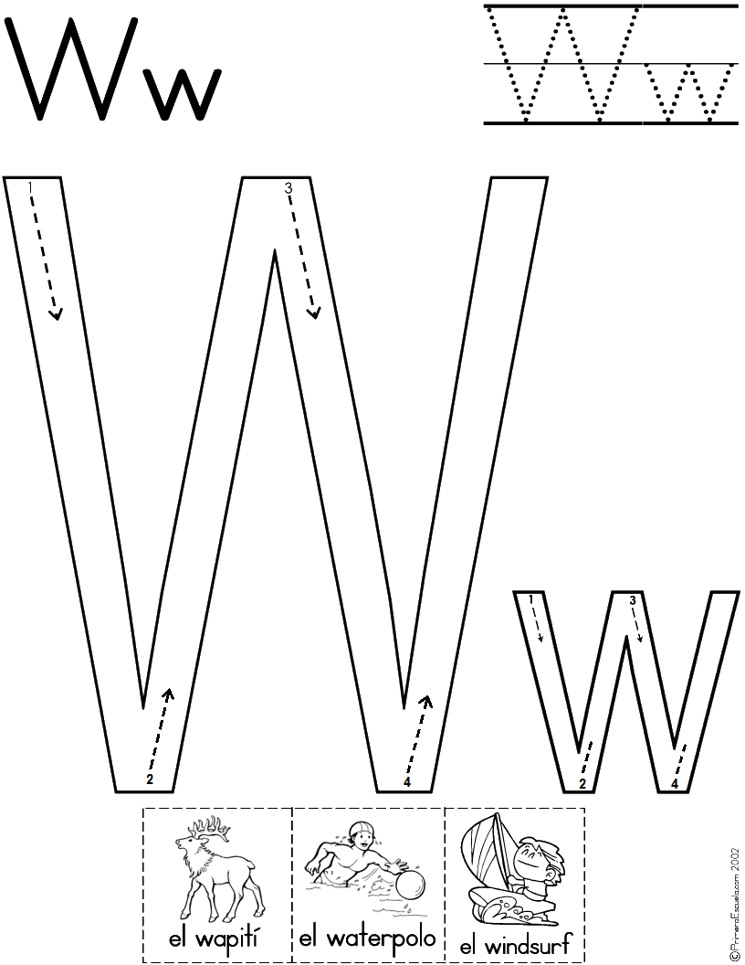

1. Pintar los objetos que comienzan con la consonante W

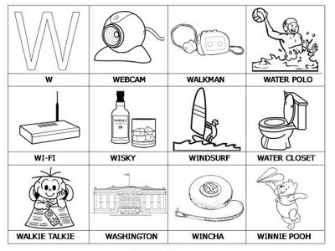

1. Escribe la consonante W mayúscula y w minúscula (con ayuda de los puntitos). Luego colorea Los waffes

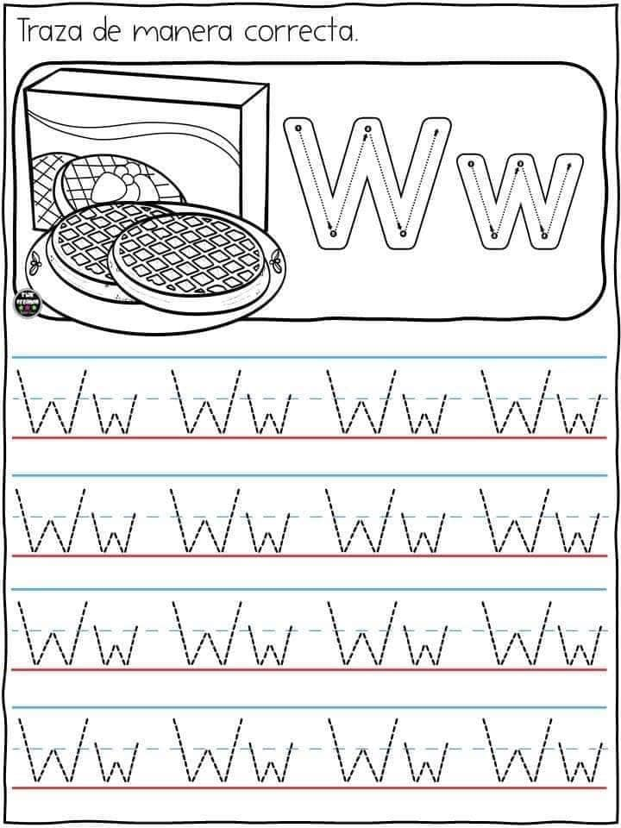

1. Colorea las letras y los objetos

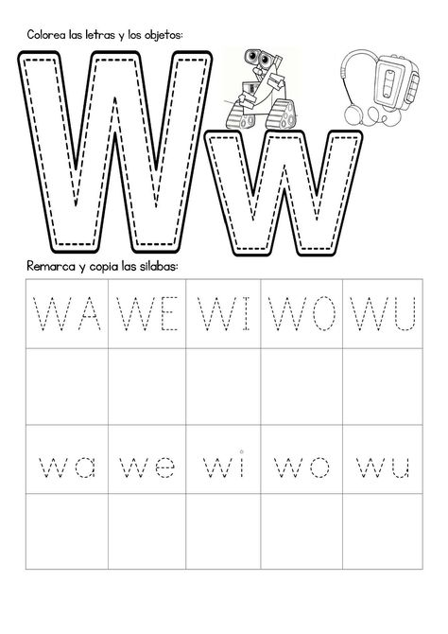

1. Escribe la silaba que corresponde

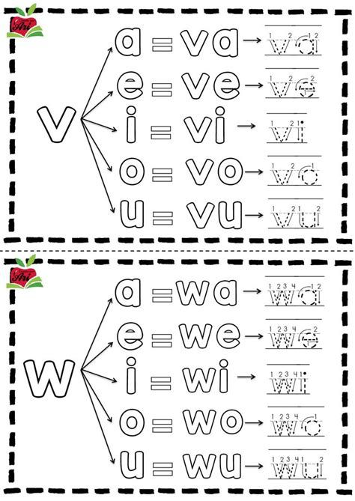

1. Completa la palabra con la silaba que falta

